전공의 정원관련 신경과 보고서

중앙대학교 신경과학교실 박광열

2019-10-02

# Things to be done

1. KPS연구를 중심으로 기존 추계연구 critical review
2. 해외 연구 현황 추가

# 신경과 전문의 수급현황

## 인구 10만명당 신경과 전문의 수

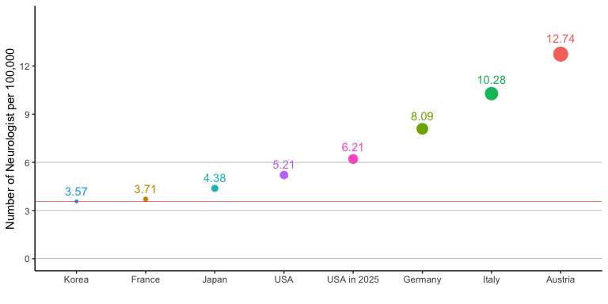

• 인구 10만명당 신경과 전문의의 숫자는 한국이 3.57명 (2018년기준)으로 네덜란드, 일본, 헝가리, 스위스, 칠레 등에 비해 적음.

• 통계청 자료에 의한 2018년 인구는 51,014,947명으로, 인구 10만명당 신경과 전문의 수가 네덜란드 수준인 6명이 되려면 3060명이 필요함 (2018년 전문의 수가1845명이므로 부족분은 1215명).

• 미국의 경우 2012년 기준 인구 10만명당 신경과 전문의는 5.21명이며 2025년에는 6.21명이 필요할 것으로 예상되고 있음.

## 한국의 신경과 전문의 연령별 분포 (2018.4기준)

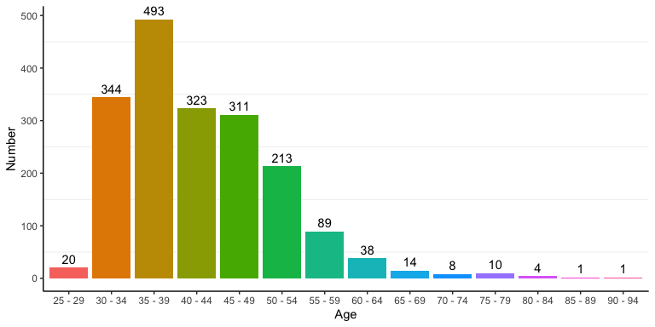

# 국내외 선행연구 고찰

## 2017.9 전공의 정원정책 수립을 위한 전문의 인력 수요 추계 연구 보고서

### 서론

* 의료인력의 쏠림: 지역별, 전문과목별
* 수급의 불균형: 의료인력의 고령화, 인구의 변화, 수요의 증가, 지역적 편재, (전문과목별 편재)
* 추계접근방법: 전통적 접근법과 통합적 접근법
* 전공의를 근로자로 인식하는 잘못된 인식. 수련병원의 인력수요에 대응하는 정원정책이 아닌 고령화, 만성질환증가 등에 대응하는 추계가 필요함
  + 그러나, 현실적으로는 전공의가 의료의 상당부분을 담당하고 있음. 또한, 전공의가 없을 경우, 대부분의 수련병원에서 의료공백이 발생할것이 명백함. 전공의의 공백을 채울 전문의가 아직 없음. 따라서, 현실을 고려하지 않은 발상임.
  + 또한, 이런 생각이라면, 공급추계를 할 때, 전공의를 의료인력에서 제외해야 함 (공급추계에서 제외)
* 전문과목별 의료 이용량및 질병양상 예측을 통해 의료이용추계를 하고자 함.
* 공급: 유입유출법, 수요: 전문의 1일 생산성과 환자 의료 이용율을 이용한 의료수요 계측법
  + 신경과와 같이 유출이 적은 경우에는 유입유출법을 적용할 수 없음.
  + 특히 전문의의 노화에 대한 고려가 있어야 함.
* 전문의가 해당 전문과목의 전문의로 기능하고 있는 경우: 18 %
* 전문과목별 쏠림현상의 개선을 위해 진행.
  + 정원이 줄어들면서 오히려 지원이 감소하는 경우도 있음.
  + 한국은 의료이용시의 장애가 낮은 편인데 OECD와 비교하는 것이 맞을지?
  + 공급모형에서는 전공의 충원률 또는 지원률이 같이 고려되어야 함.
  + 실제 일하는 인력에 대한 조사가 정기적으로 필요함.
  + 수요추계모형에서는 인구학적인 요인과 더불어 보험적용기준의 변화에 따른 변화 (MRI의 보험적용등)가 같이 고려되어야 함.
  + 앞으로 의료인력 추계 모형연구는 reproducibility가 담보될 수 있도록 raw data를 공개해야 한다.

### 전문의 수요 추계

* 국내 한국보건사회연구원 오영호(2011, 2014)의 연구와, 정형선(2011)의 연구 및 미국 Bureau of Health Workforce 모형을 참조하여 개발

#### 공급추정: 전문의사수

- 전공의를 고려해야 함  
- 현재 시스템에서는 전공의인력이 의료공급의 상당부분을 차지하고 있는데, 전공의를 감소시킨다면 그만큼 전문의가 더 필요함에도 이에 대한 고려가 없음. (전공의가 없으면 전문의의 생산성이 떨어지기 때문)

* 의사에 대한 공급량은 실제 활동하고 있는 의사 수에 의해 측정하되, 심사평가 원에서 제공된 자료 이용
* 의사의 연간 근무일수: 365 - (법정공휴일 66일 + 주5일 51일 + 학회 10일)
  + 1년중 평일> 249일, 휴일> 116일. <https://zetawiki.com/wiki/연간_공휴일_수,_영업일_수,_근무일_수>
  + 연차 휴가: 간단한 근속년수에 따른 연차가산일 수식 = (근속년수- 1년)/2 (나머지 버림) <https://help.jobis.co/hc/ko/articles/115003127813--연차-근로기간에-따른-연차휴가>
  + 출산휴가(90일), 육아휴직 <https://help.jobis.co/hc/ko/articles/360001561894--노무-출산휴가-육아휴직-알아보기->

#### 전제조건

* 현재의 급여 및 연령 구조 동일
  + 연령구조가 동일하다는 것은 신생과의 경우에는 맞지 않음.
* 전체 이용량에서 외래에 대비한 입원의 비중이 변화하지 않고 현재 상태 유지함.
* 의사 1인당 생산성의 변화는 없음
  + 전공의가 없어지면서 1인당 생산성을 떨어짐.
  + 전공의 특별법의 영향.
* 건강보험과 의료급여 포함
  + 비급여에 대한 고민 ?

#### 수요추정

* 수요 추정을 위한 의료이용량은 2012-2016년 건강보험, 의료급여 및 보훈 병원 의 의원급 병원급 진료 과목별 심사실적을 사용
* 2018-2022년의 의료 공급과 수요를 계산하기 위해서, 공급은 최근 5년간의 평 균 증가율인 3.7% 그리고 수요도 최근 5년간의 평균 증가율인 2.7%를 적용함
* 이 평균 증가율은 정형선(2011)의 자료와 차이를 보이는데(수요 평균 증가율 6~7%). 이는 최근의 경기 불황으로 의료 수요의 증가폭이 줄어든 것이 반영된 것임.
  + 2015년 MERS사태가 고려되지 않음.
  + 2015년 IA thrombectomy에 대한 연구 다수 발표. 이후 혈전제거술의 time window가 늘어남.
* 환자 1인당 평균진료시간: 7.9분 (신경과), 8.1분 (일반외과),

## 5개과 설문분석 결과와 KPS

* 1. Survey를 정리해서 신경과 관련 부분만 여기에 정리.
* 첫번째로는 근무시간의 과별 불균형 - 주중 근무시간 - 주당 근무시간 - 연당 휴무일 수: 기존의 가정에 비해

# 전문의 수급에 영향을 줄 만한 정책적 이슈

1-2 page

* (이 부분은 해당 전문과별로 특별한 이슈가 있는 경우에만 적용하는 것이 좋을 듯 합니다만, 전문과목과 무관하게 의료계의 정책적인 변화가 수급 전반에 걸쳐 큰 영향을 준다고 판단하신다면, 전문과목별 작성 내용에서 다루지 않고 전체 내용을 다루는 챕터에서 별도로 다루시는 게 좋을 듯 합니다.)
* 예를 들어, 문재인 케어와 같은 정책변화는 전 의료계에 영향을 줄 수 있는 요인이고 그 내부에 과목별 특이적인 사항(ex. 특정 시술 또는 처방에 대한 보장성 강화로 급여 확대)이 있다면, 이는 어떤 챕터에서 다룰 지 내부 논의가 필요할 것 같습니다.

# 전문의 수급 추계에 관한 문제제기

(2, 3번 내용을 토대로) 전문의 수급 추계에 관한 문제제기 (1~2page)

(2, 3번의 내용을 모두 전문과목별 작성 챕터에서 다루시게 될 경우 둘의 순서는 바꾸어도 무방할 듯 함.)

-국내외 선행연구 고찰 및 정책적 이슈로 인한 변화(영향)을 통해 현재 전문의 수급 현황, 적정 전문의 수 추계 과정 및 방법, 관계부처와 관련된 특이사항 등을 포괄하여 문제점으로 제시될 수 있는 다양한 내용을 도출. 국외와 비교하는 내용도 좋음.

-이 챕터에서는 특히나 소제목으로 범주화하여 내용을 기술하는 것이 중요할 것임. -(그러나, 만약 5개 전문과목별로 문제제기 내용이 대동소이하다면, 이 부분 역시 특정 전문과목에 제한하지 말고 전체 전문과목에 대한 소결 정도로 도출하면 좋을 듯 합니다.)

## 근무시간의 과별 불균형

* 주중 근무시간
* 주당 근무시간
* 연간 휴무일수

# 소결론

* (해당과) 전문과목에 대해 핵심적으로 도출할만한 내용을 소결로 작성해 주시면, 과별 내용을 간단명료하게 확인할 수 있을 뿐 아니라, 이후 전체 보고서의 결론에 소결의 내용을 모아 작성하는 데 큰 도움이 될 듯 합니다.
* 근무시간의 불균형
  + 응급 진료 인력이 근무 시간이 늘어남에 따라 오히려 지원이 감소하는 현상.

# Survey

## 전반적인 요약

The number of total respondent: 2497

The number of reliable respondent: 1769

### 전공별 참여 인원

Specialty

CS : 64

GS :341

NU :238

PED:572

PSY:554

### 신경과 의사중 급성 뇌경색 치료에 참여하는 인원

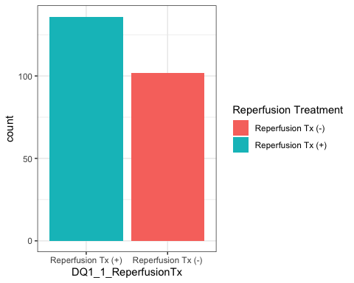

* 신경과 의사중 57.14%가 급성 뇌경색 치료에 참여하고 있음.

### 전공의 참여자수

##   
## CS GS NU PED PSY  
## 1 0 0 0 10 10  
## 2 0 0 4 8 11  
## 3 0 0 11 10 10  
## 4 1 0 9 14 15

* 전공의의 숫자가 적어서 전공의의 상황을 알기 어려움

## A1. 근무시간

### 과별 주중 근무시간 (평균, 최대, 최소, 표준편차)

Specialty

Mean work hour

Max

Min

Standard Deviaiton

CS

10.88

18

6

2.40

GS

10.38

24

4

2.67

NU

10.71

18

5

2.34

PED

8.89

24

2

2.19

PSY

8.51

18

3

1.57

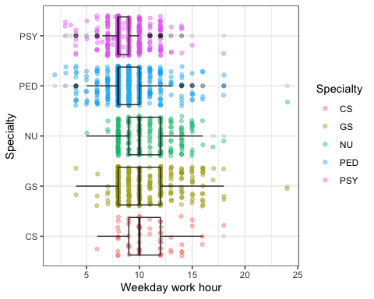

* 평균적으로 흉부외과, 일반외과, 신경과의 평균 주중 근무시간이 길다.

ReperfusionTx

Mean work hour

Max

Min

Standard Deviaiton

Reperfusion Tx (-)

10.15

15

5

2.33

Reperfusion Tx (+)

11.13

18

8

2.26

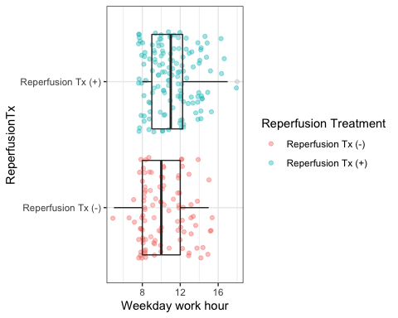

* 또한, 신경과 의사중에서도 급성기 뇌경색 치료를 담당하는 인력의 평균 근무시간을 더 길다.
* 위의 결과를 보면 과별로도 근무시간이 차이가 나며, 같은 과 내에서도 응급질환의 진료여부에 따라 근무 부담에 차이가 난다.

### 과별 주당 근무시간

Specialty

Mean work hour

Max

Min

Standard Deviaiton

CS

63.69

110

8

21.66

GS

56.03

120

6

19.52

NU

58.51

114

7

20.36

PED

48.44

120

7

17.19

PSY

44.36

100

5

13.45

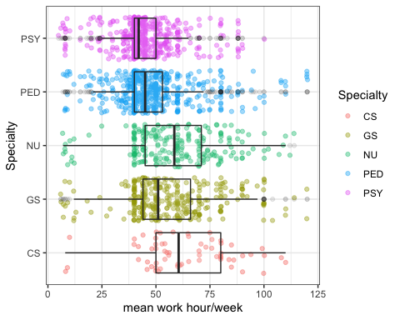

* 주당 근무 시간도 주중 근무시간과 비슷한 경향을 보인다.

ReperfusionTx

Mean work hour

Max

Min

Standard Deviaiton

Reperfusion Tx (-)

52.71

107

7

17.23

Reperfusion Tx (+)

62.86

114

7

21.48

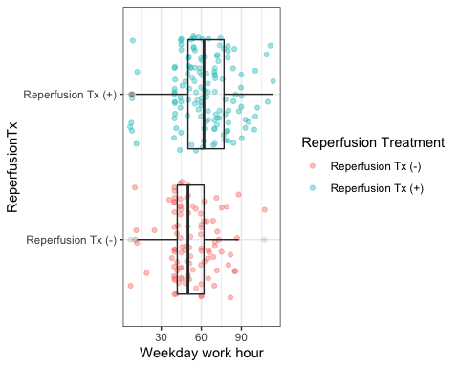

* 주당 근무시간도 급성 뇌졸중 치료를 담당하는 신경과 의사가 10시간가량 더 많은 근무를 한다.

## A3. 휴무일

### 연간 총 휴무일

Specialty

Mean holiday

Max

Min

Standard Deviaiton

CS

80.67

169

10

38.98

GS

86.45

188

0

36.14

NU

94.40

231

1

36.40

PED

74.96

317

0

35.00

PSY

99.17

183

0

35.70

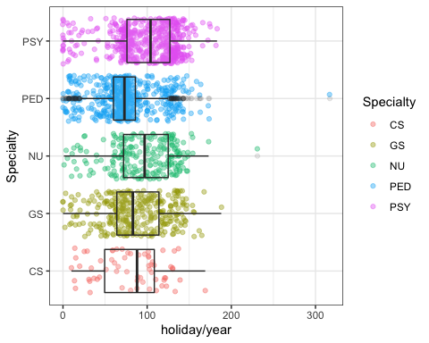

ReperfusionTx

Mean work hour

Max

Min

Standard Deviaiton

Reperfusion Tx (-)

98.98

153

21

31.98

Reperfusion Tx (+)

90.96

231

1

39.16

